**HW7 心得報告**

讀書會：林佳葦、楊尚諭、戴翊皓

時間： 12/23 18:30~20:15

地點：線上MEET討論

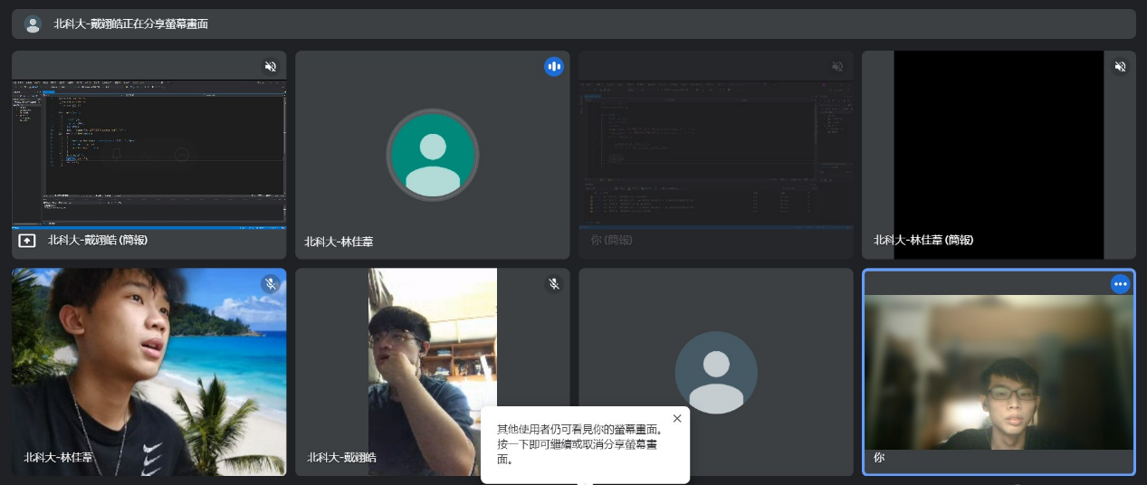

　　本次的作業讓我更加明白了輸入檔案、輸出檔案、讀取檔案以及覆蓋檔案等等技巧。經過多次的測試，最後發現若將檔案放在與project同一層的資料夾，在撰寫程式時就不需要另外再去呼叫路徑，可以直接打上檔名.副檔名，這麼做可以使路徑改變後，也不影響原本程式之運行，也可以讓程式碼較為精簡。

　　不只是學習到以上東西，還學到了若要呼叫檔案”w”、”r”、”a”分別代表寫入、讀取以及覆蓋。若在後面加上b則表示轉換成二進制的方式表示。

